**Hiến máu cứu người là nghĩa cử cao đẹp thể hiện truyền thống tương thân tương ái, lòng thương yêu đồng loại. Những giọt máu chúng ta cho đi đồng nghĩa với chúng ta đã trao niềm hi vọng được sống và tiếp thêm sức mạnh cho nhiều bệnh nhân đang cần những giọt máu quý giá để duy trì sự sống.**

Thực hiện công văn số 3630/SGDĐT-VP ngày 26/11/2024 của Sở giáo dục và Đào tạo về việc tham gia Ngày hội hiến máu tình nguyện các Sở, ngành, đoàn thể thành phố Hải Phòng năm 2024, sáng ngày 01/12/2024, tại Hội trường các Ban của Đảng – số 128 Lạch Tray, Ngô Quyền , Hải Phòng đã tổ chức ngày Hội hiến máu nhân đạo nhằm hỗ trợ các bệnh viện và bệnh nhân đang điều trị vì thiếu máu với thông điệp “Hiến giọt máu đào - Trao người sự sống”. Đây là hoạt động thường niên mang tính nhân đạo thu hút đông đảo cán bộ, công nhân viên chức tham gia thể hiện nghĩa cử cao đẹp và tinh thần nhân văn sâu sắc.

Hiến máu tình nguyện ngày càng lan tỏa và thu hút sự quan tâm của toàn thể cán bộ, công chức, viên chức và người lao động của Cục Sở hữu trí tuệ. Mỗi người đều nhận thức được nghĩa cử cao đẹp về hiến máu tình nguyện bởi hằng giờ, hằng ngày, trên cả nước đang có rất nhiều bệnh nhân gặp phải những hoàn cảnh khó khăn bởi không đủ lượng máu kịp thời cung cấp cho những người bệnh, vì thế họ cần lắm những giọt máu nghĩa tình.

Hưởng ứng hoạt động mang tính nhân văn và có giá trị thiết thực này, cán bộ, giáo viên trường Tiểu học Tự Cường, huyện Tiên Lãng cũng nhiệt tình tham gia. Ngày hội hiến máu nhân đạo này đã phát huy tinh thần nhân ái, yêu thương và chia sẻ khó khăn đối với cộng đồng, sống có trách nhiệm với xã hội vốn đã có sẵn trong mỗi người dân Việt Nam nói chung và trong từng cá nhân là công chức, viên chức, người lao động.

Dưới đây là một số hình ảnh tại ngày hiến máu nhân đạo 01/12/2024:

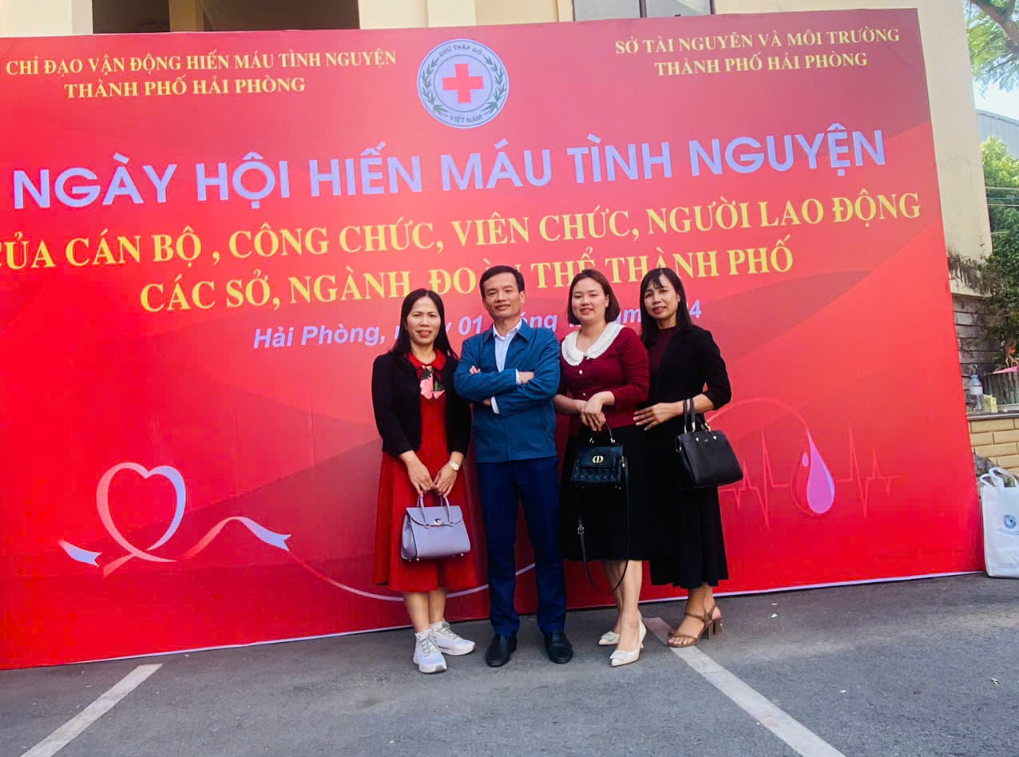

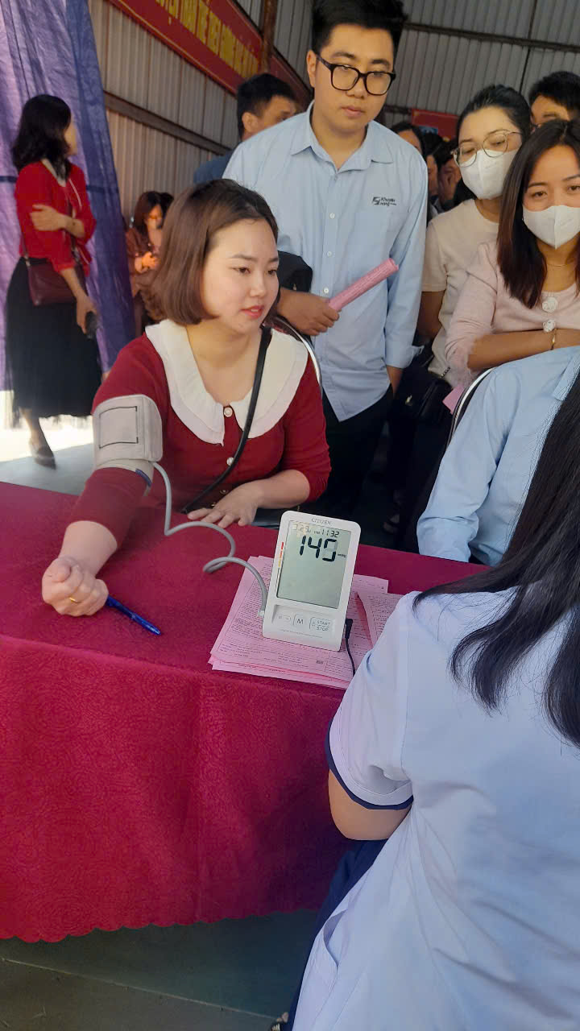

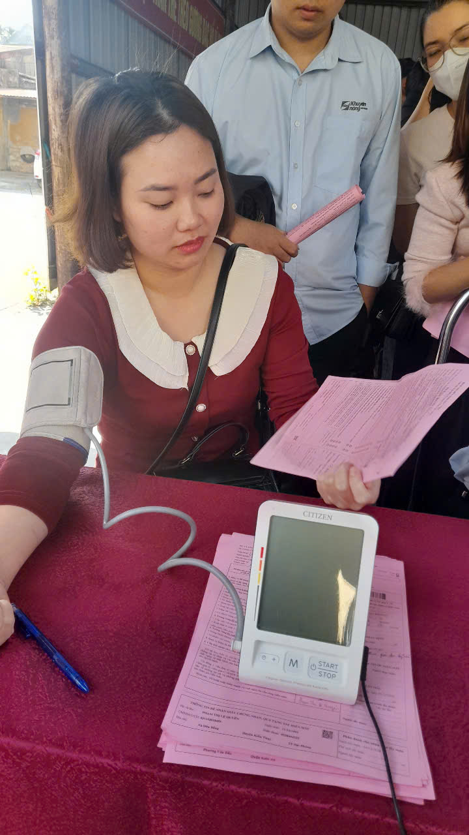

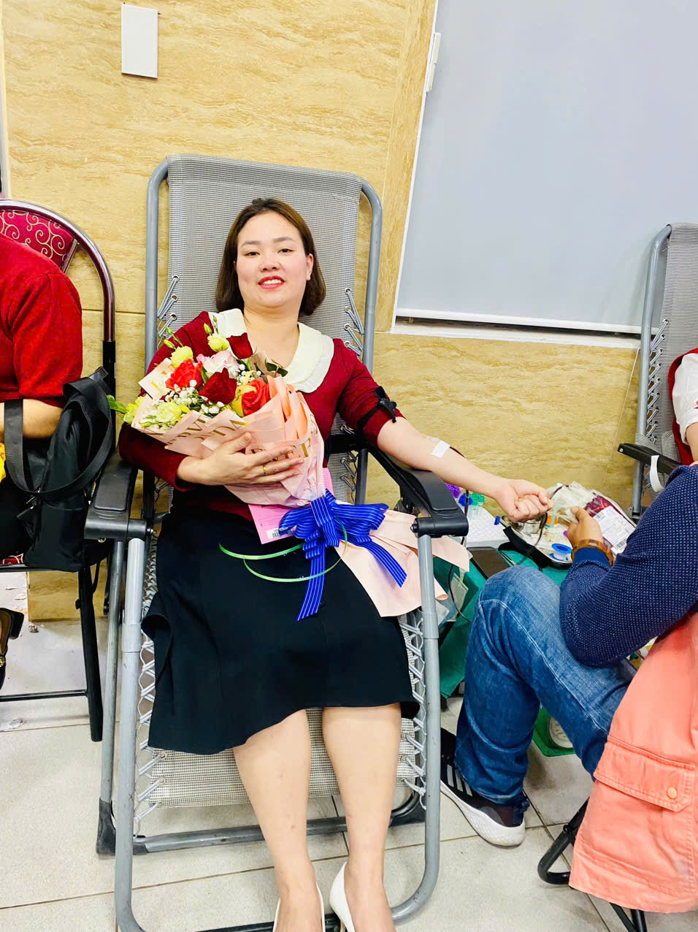

*Đ/c Nguyễn Thị Ruyên – GV trẻ trường TH Tự Cường nở nụ cười hạnh phúc khi được tham gia nghĩa cử cao đẹp.*